智慧食安 · 管理端用户手册

一、概述

1.1 产品简介
「食品安全智慧监管平台」（简称「智慧食安」）是面向区（局）、所（所）两级市场监管部门的 PC 端管理平台。平台以食品经营主体档案为基础，打通明厨亮灶视频、AI 违规识别、证照到期预警、工单审批、公告下发与站内沟通，形成「发现—处置—整改—审核—归档」的线上闭环。
浏览器访问，无需安装客户端。界面由三部分组成：
- 左侧导航栏：11 个功能模块，可点击底部「«」折叠为图标模式；带红色角标的菜单表示有未处理事项（如「风险预警 99+」「审批记录 6」「站内信 4」）。
- 顶部栏：左侧为当前页面包屑，右侧依次为通知铃铛、全屏按钮、当前账号（姓名 / 角色 · 数据范围）、退出系统。
- 内容区：各模块的列表、详情与操作页面。
核心模块：
模块 | 说明
数据中心 | 全区综合监管驾驶舱，核心指标与点位分布一屏总览
主体管理 | 企业台账、从业人员、证照、分组管理
视频监控 | 明厨亮灶实时预览，支持轮播与多画面
设备关联 | 移动千里眼设备与商户的关联管理
风险预警 | AI 报警记录与证照到期预警的人工复核与处置
审批记录 | 整改 / 申诉 / 变更工单的统一审批入口
站内信 | 与商户双向沟通，可主动发起
公告管理 | 向辖区商户下发监管公告
知识库 | 腾讯 ima 知识库服务（法规、案例、操作指南）
通知信息 | 平台内部通知中心
系统管理 | 用户、组织架构、AI 报警规则、证照扫描规则

1.2 访问地址与登录账号
项目 | 内容
访问地址 | https://food-safety-supervision.jingxizhigu.cn:21423/
管理账号 | admin ／ mtg#202610
账号身份 | 超级管理员 · 局级管理员 · 所级管理员
推荐浏览器 | Chrome / Edge 最新版，分辨率建议 1920×1080 及以上

1.3 角色与权限
平台按「区—所（街道）」两级分权，账号由区级超级管理员在「系统管理 → 用户管理」中创建。
角色 | 数据范围 | 核心权限 | 约束
局级管理员 | 全区 | 全区数据查看与统计、主体建档、风险预警人工确认、公告与站内信下发、系统配置 | 无工单审批权（审批记录仅查看）
所级管理员 | 本所辖区 | 本所数据查看、风险预警人工确认、工单审批（通过 / 驳回）、公告与站内信下发 | 归属所已锁定，仅能选择本所主体
商户负责人 | 本企业 | 商户端（小程序）报送信息、整改反馈、申诉 | 仅可见本企业数据
区 / 所关键差异：
- 「审批记录」：区级页面提示「区级仅查看，审核权全归所级」；所级拥有「审批通过 / 驳回」按钮。
- 「分组管理」：分组按创建人隔离，只能查看与管理自己创建的分组；所级账号只能选择本所主体。
- 「公告管理」：区级可按全区或自选所下发；所级仅能向本所下发；两者均只能删除本人创建的公告。
- 「系统管理」：仅区级可见；其中「新增用户」仅超级管理员可操作。

1.4 界面通用操作
- 筛选与查询：列表页顶部为筛选区，填写后点「搜索」生效，「重置」恢复默认条件。
- 分页：列表底部可切换每页 10 / 20 / 50 条，支持跳转指定页。
- 详情查看：多数列表行末提供「详情」或「查看详情」，以右侧抽屉或独立页面展示完整信息。
- 通知铃铛：顶部铃铛显示未读通知数，点击进入「通知信息」。

二、主要功能

2.1 功能总览
模块 | 关键能力
数据中心 | 本月 AI 告警、待处理事项、证照到期（1 月内）、高风险指数、监管企业总数 5 项指标；告警排行 TOP5（日 / 周 / 月）；证件 3 个月临期清单；监管点位分布图；AI 报警趋势（30 天）；待审批事项；实时监控缩略
主体管理 | 主体检索与多条件筛选、导出台账（商户台账 / 人员台账 Excel）、分组管理、新增企业（三步建档）、企业详情（基础信息、从业人员、食品安全监理员、企业证照、变更记录、工单记录、AI 报警记录、进货查验）、编辑、解绑手机
视频监控 | 市场所 → 企业 → 摄像头三级树、按设备状态与开关状态筛选、实时预览、2×2（4 路）多画面、轮播、设备详情
设备关联 | 设备统计（总数 / 在线 / 未关联 / 离线）、自动匹配（同步千里眼设备）、手动关联、改关联、解绑、导出设备台账 Excel
风险预警 | 四状态分类（待审核 / 待整改 / 已确认 / 已撤销）、按 AI 报警与证照到期两类查看、人工确认采纳 / 不采纳、AI 抓拍截图与报警详情
审批记录 | 流转中 / 已通过两类视图、按类型与紧急程度筛选、变更前后对比、操作记录追溯、审批通过 / 驳回（意见必填）
站内信 | 沟通中 / 已关闭两类视图、主动发起（指定主体 / 自定义分组）、回复（表情、附件）、关闭会话
公告管理 | 全区 / 指定所下发、全部主体 / 自定义分组发送、公告查看与删除
知识库 | 内嵌腾讯 ima 知识库
通知信息 | 全部 / 未读 / 已读、标记已读
系统管理 | 用户管理、组织架构、AI 报警规则、证照扫描规则

2.2 核心业务主流程

主流程一：AI 报警处置
摄像头实时抓拍 → AI 识别违规（未戴帽子/头套、未戴口罩、未戴手套、抽烟、玩手机、明火、鼠患）
│
▼
风险预警 · 待审核（监管人工复核，查看抓拍截图与置信度）
│
├── 不采纳 ──────────────► 已撤销（误报，流程结束，不生成工单）
│
└── 确认采纳 ────────────► 待整改（转为整改工单，下发商户整改）
│
▼
商户端 · 工单（整改并提交说明与照片）
│
▼
审批记录 · 流转中（所级管理员审核）
│
├── 审批通过 ──► 工单已通过（归档），预警状态 → 已确认
│
└── 驳回（填写审批意见）──► 已驳回，商户整改后重新提交，
回到待审核，可多轮往复
关键点：
- 待审核报警的处置入口在「风险预警 → 查看详情 → 人工确认」，确认后提示「已确认采纳」或「已标记不采纳」。
- 采纳后预警进入「待整改」，并在审批记录中形成整改工单；完成整改并通过审核后，预警状态变为「已确认」。
- 若主体「管理属性」为「普通预警需人工确认」，其普通级别预警同样需人工复核；「普通预警自动通过」则系统自动放行。
- 仅生产科需对风险预警做人工复核，其他账号无人工复核步骤，系统产生的风险预警直接归为“待整改”

主流程二：证照到期预警处置
证照扫描规则：定时扫描 → 命中提醒节点
│
▼
风险预警 · 证照到期预警（同一商户 + 同一证件类型合并为一条）
│
├── 人工确认通过 ──► 待整改（生成整改工单，下发商户换证）
│
└── 人工确认不通过 ──► 已撤销（信息有误 / 已换证未更新）
│
▼
证照过期当天 → 系统自动生成整改工单（无需另行确认）
│
▼
商户上传新证照 → 所级审批（通过归档 / 驳回补材料）
关键点： 扫描范围覆盖 4 类证照——营业执照、食品经营许可证、食品生产许可证、健康证；同一商户同类型多条预警合并推送，避免重复打扰。

主流程三：商户工单审批（所级专属）
商户端提交（整改反馈 / 申诉 / 主体变更）
│
▼
审批记录 · 流转中（待审核）
│
├── 审批通过 → 已通过（归档）；变更工单即时生效、整改工单使预警转「已确认」、申诉工单撤销原预警
│
└── 驳回（审批意见必填）→ 已驳回 → 商户修改后重新提交 → 回到待审核

分支流程
分支 | 触发场景 | 系统行为
误报撤销 | 抓拍属误报、置信度低、非营业时段 | 待审核 → 不采纳 → 已撤销，不生成工单
驳回重提 | 整改不到位、材料缺失、变更信息有误 | 工单回到商户侧「已驳回」，重新提交后返回待审核
商户申诉 | 商户对预警或工单有异议 | 生成申诉工单，审批通过后撤销原预警
主体信息变更 | 商户修改企业名称、法人、经营场所等 | 生成变更工单，附变更前后对比；审批期间信息只读，通过后生效
账号注册审批 | 商户端自助注册/绑定主体 | 生成变更工单（来源：商户注册），审批通过后开通商户账号
解绑手机 | 商户人员离职、手机号变更 | 在主体列表点「解绑手机」，解除微信与手机号绑定

2.3 工单类型与状态对照
工单类型 | 触发来源 | 商户侧处理 | 审批通过后
整改工单 | AI 报警采纳、证照到期 | 整改说明 + 照片上传 | 预警转「已确认」
申诉工单 | 商户对预警/工单有异议 | 申诉说明 + 证据 | 撤销原预警
变更工单 | 商户修改主体信息、新商户注册 | 提交变更前后内容 | 变更生效 / 开通账号

对象 | 状态取值 | 说明
风险预警 | 待审核 | 等待人工复核（仅生产科）
风险预警 | 待整改 | 已采纳，等待商户整改与审核
风险预警 | 已确认 | 整改完成并审核通过
风险预警 | 已撤销 | 人工不采纳
工单 | 待审核 | 商户已提交，等待所级审核
工单 | 已驳回 | 审核不通过，商户可修改后重新提交
工单 | 已通过 | 审核通过并归档

三、使用指南

3.1 登录与退出
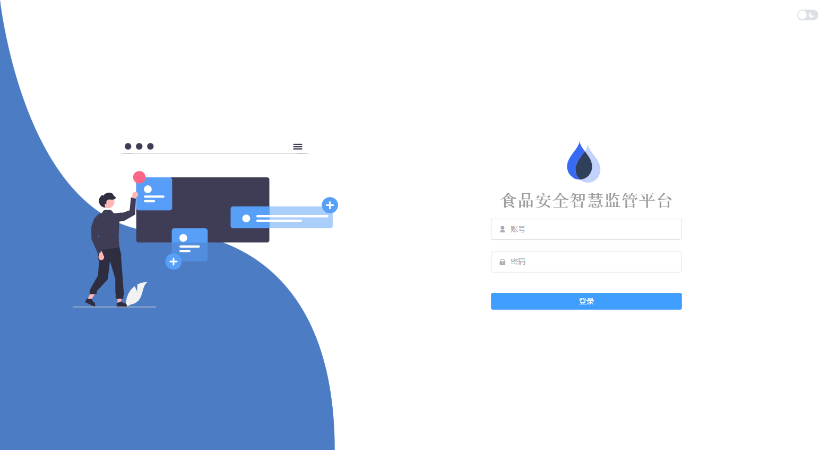
登录页
登录
- 浏览器打开 https://food-safety-supervision.jingxizhigu.cn:21423/ ，系统自动跳转登录页。
- 输入账号（如 admin）。
- 输入密码（区分大小写，注意 # 等符号使用英文半角）。
- 点击「登录」，登录成功后进入「数据中心」。
退出：点击右上角「退出系统」，返回登录页。
📌 若登录失败，请先确认账号是否存在（区级管理员可在「系统管理 → 用户管理」核对）、密码是否满足「8–18 位、数字/字母/符号任意两种」的规则；连续失败请联系区级超级管理员重置。
常见界面元素
位置 | 元素 | 作用
左上 | Logo + 平台名称 | 点击返回数据中心
左侧 | 导航菜单 | 切换 11 个功能模块
顶部 | 面包屑 | 显示当前所在模块
顶部 | 🔔 铃铛 | 未读通知入口
顶部 | 全屏图标 | 全屏 / 退出全屏
顶部 | 账号区 | 姓名、角色 · 数据范围

3.2 数据中心
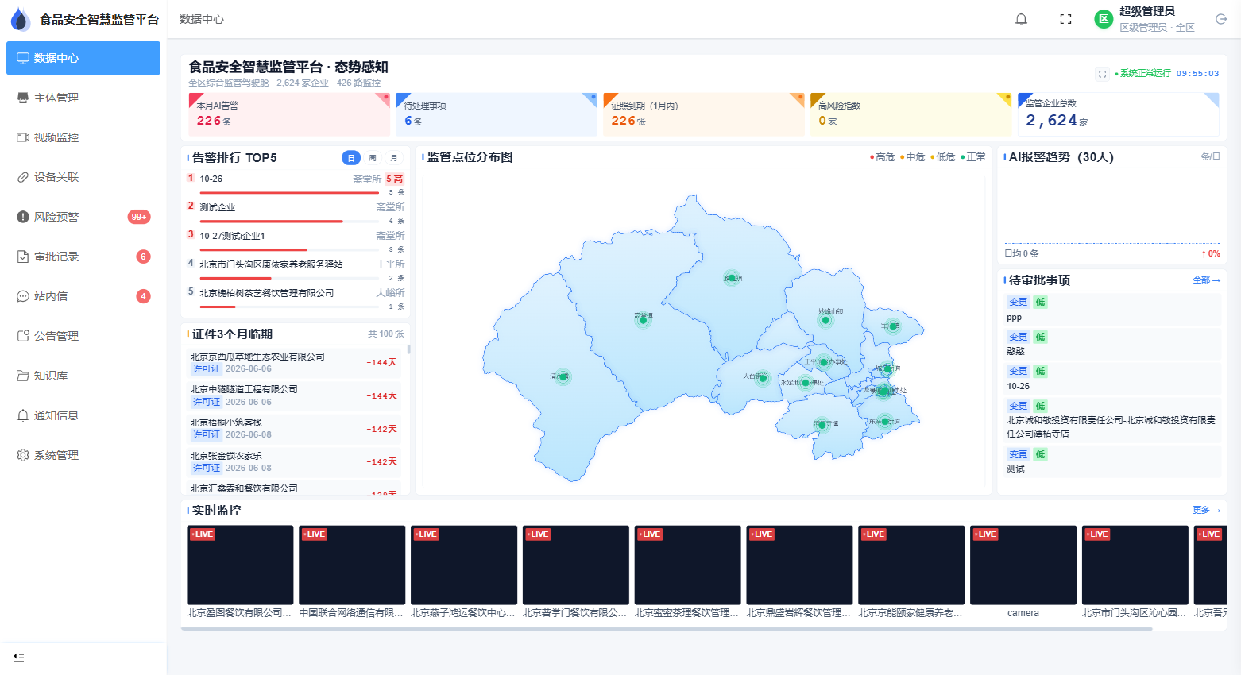
数据中心（态势感知驾驶舱）
数据中心是全区综合监管驾驶舱，页面标题下方实时显示「全区综合监管驾驶舱 · X 家企业 · X 路监控」，右上角为「系统正常运行」状态与实时时钟，并提供「全屏展示」（适合投屏到指挥大屏）。
五张指标卡（自左至右）：
指标 | 含义 | 说明
本月 AI 告警 | 当月 AI 识别告警条数 | 反映违规活跃度
待处理事项 | 待审批 / 待处置工单数 | 与「审批记录」角标对应
证照到期（1 月内） | 30 天内到期证照张数 | 提前介入换证
高风险指数 | 高风险主体数量 | 0 表示无高风险主体
监管企业总数 | 辖区在管主体数 | 与主体管理总数一致
左栏
- 告警排行 TOP5：按日 / 周 / 月切换，列出告警最多的 5 家企业及其所属市场所与条数，用于锁定重点监管对象。
- 证件 3 个月临期：列出 3 个月内到期的证照（企业名、证件类型、到期日、剩余天数），已过期显示负数天数（如 -144 天），需优先督办。
中栏：监管点位分布图——门头沟区行政区划图，按「高危 / 中危 / 低危 / 正常」着色，点击点位可查看该点位详情。
右栏
- AI 报警趋势（30 天）：折线图，显示日均条数与环比。
- 待审批事项：最近待审批工单（类型标签 + 紧急程度 + 企业名），点击「全部 →」跳转审批记录。
底部：实时监控——10 路在线画面缩略图（标注 LIVE 与企业名），点击「更多 →」进入视频监控。

3.3 主体管理
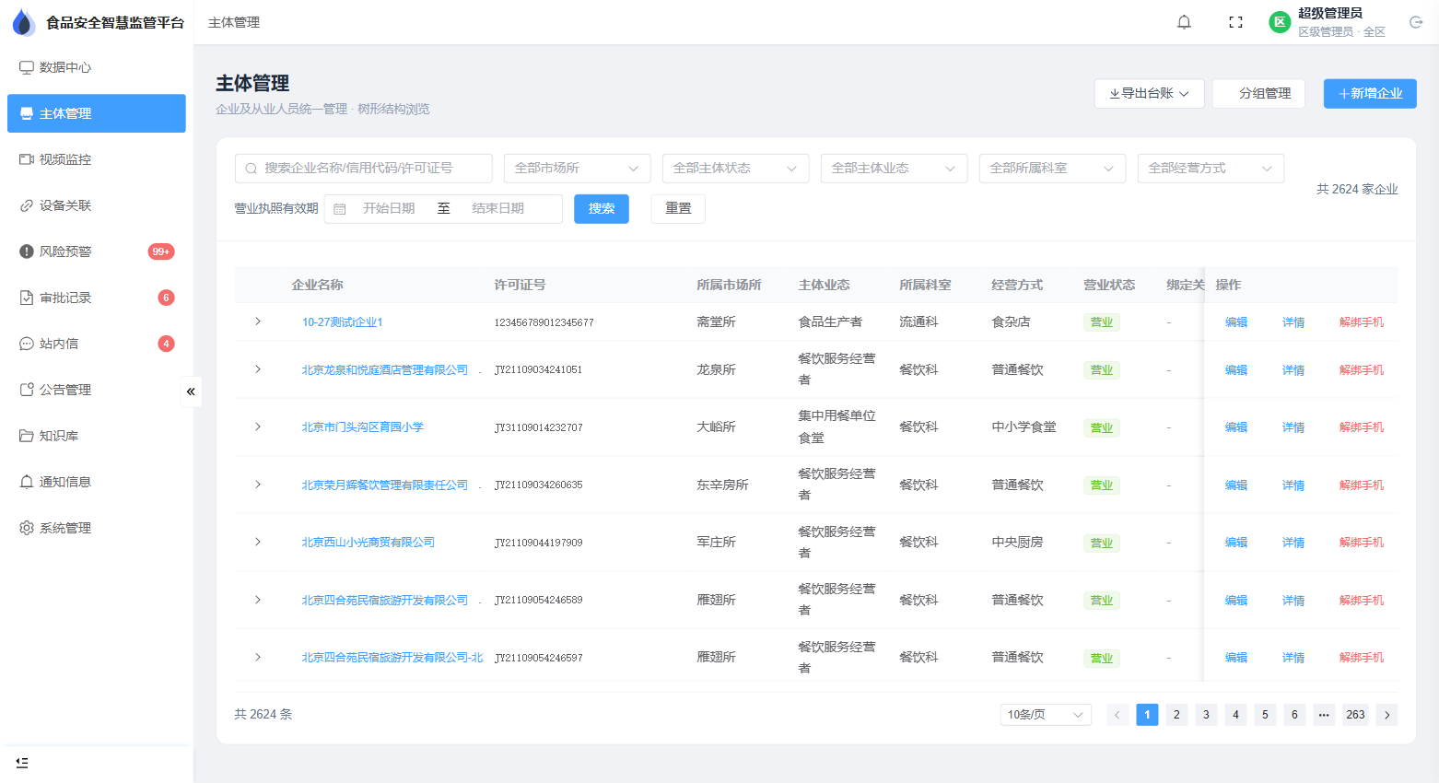
主体管理（企业台账）

3.3.1 企业台账与检索
筛选区
控件 | 说明
搜索框 | 支持企业名称 / 统一社会信用代码 / 许可证号模糊检索
全部市场所 | 按市场所筛选（区级可选全部，所级锁定本所）
全部主体状态 | 营业 / 停业 / 注销
全部主体业态 | 食品销售经营者、餐饮服务经营者、单位食堂、集中用餐单位食堂、小餐饮、小餐饮店、小餐饮服务、食品生产者
全部所属科室 | 按监管科室筛选（如流通科、餐饮科）
全部经营方式 | 按经营方式筛选（如普通餐饮、食杂店、中央厨房、中小学食堂、机关食堂、职工食堂）
营业执照有效期 | 选择开始日期至结束日期区间
搜索 / 重置 | 应用或清空筛选条件
列表列：企业名称、许可证号、所属市场所、主体业态、所属科室、经营方式、营业状态、绑定关系、最近工单、操作。
- 企业名称前「>」可展开树形子节点（连锁门店、分支机构）。
- 「绑定关系」显示商户端绑定的手机号/微信，未绑定显示「-」。
- 「最近工单」显示该企业工单条数，点击可查看。
行内操作：编辑 / 详情 / 解绑手机。
📌 「解绑手机」用于商户人员离职或手机号变更，解除微信与手机号绑定；主体尚未绑定手机时按钮会提示无需解绑。

3.3.2 导出台账
点击「导出台账」下拉，可选择：
- 导出商户台账（Excel）：导出当前筛选条件下全部主体信息。
- 导出人员台账（Excel）：导出从业人员信息（含健康证）。
导出为原值，不做脱敏处理，请注意台账的保管与流转范围。

3.3.3 分组管理
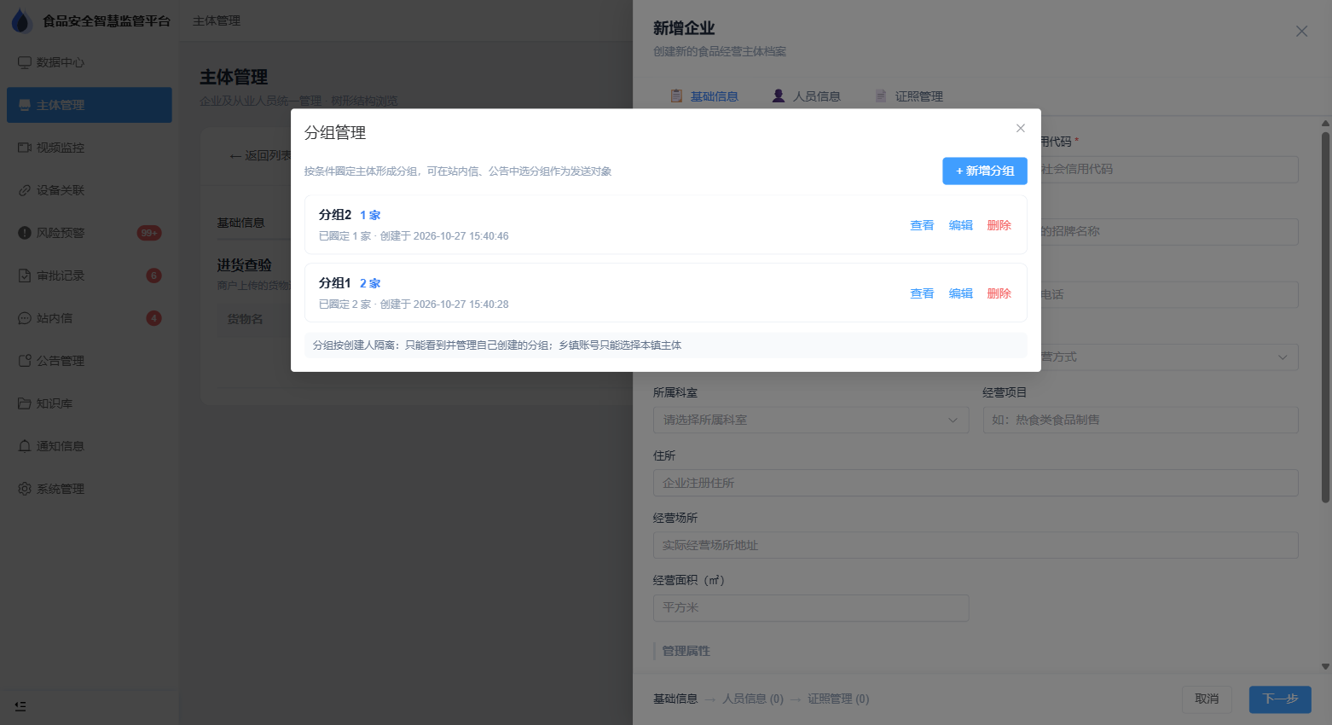
分组管理
分组用于在「站内信」「公告」中作为发送对象，避免逐家勾选。
- 点击「分组管理」，弹窗展示已建分组（分组名、主体数、创建时间）。
- 点击「+ 新增分组」，填写分组名称，按条件圈定主体后保存。
- 行内「查看」可核对成员名单，「编辑」调整名单，「删除」移除分组（删除后无法再被选中）。
📌 分组按创建人隔离：只能看到并管理自己创建的分组；所级账号只能选择本所主体。

3.3.4 新增企业（三步建档）
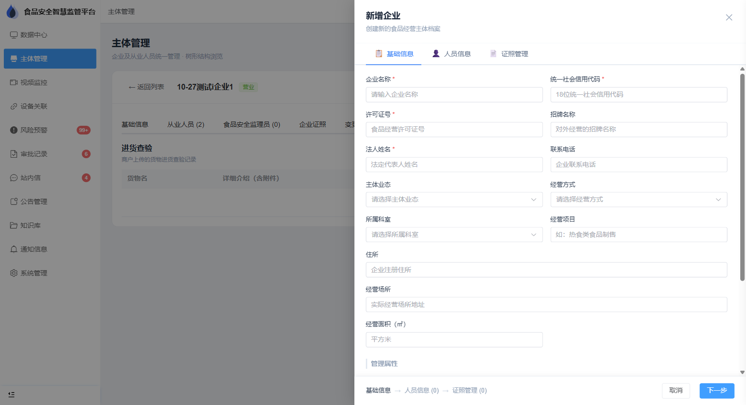
新增企业
- 点击右上角「新增企业」，进入建档向导。
- 第一步 基础信息：企业名称*、统一社会信用代码*（18 位）、许可证号、招牌名称、法人姓名*、联系电话、主体业态、经营方式、所属科室、经营项目、住所、经营场所、经营面积（㎡）、管理属性、所属市场所*、营业状态、备注。
  - 管理属性：人工确认预警／普通预警自动通过／普通预警需人工确认，决定该主体的预警是否需人工复核。
- 点击「下一步」进入第二步 人员信息：逐条添加从业人员（姓名*、性别、身份证号*、职务、联系电话、健康证编号、健康证到期日）。
- 点击「下一步」进入第三步 证照管理：上传营业执照、食品经营许可证等证照图片（JPG/PNG，单个 ≤10MB），填写证照类别与有效期。
- 点击「提交」完成建档，提示「企业创建成功」。

3.3.5 企业详情
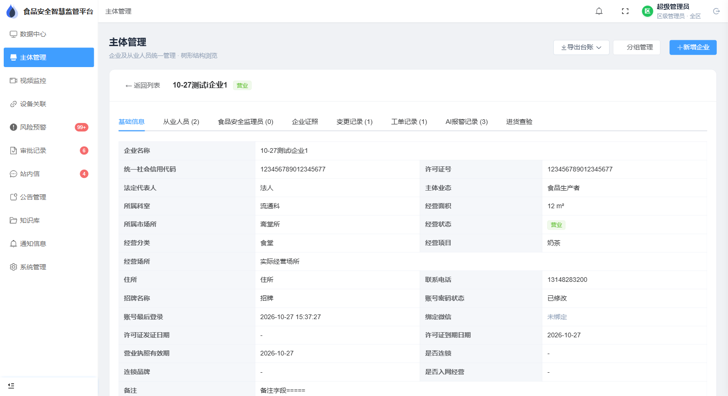
企业详情（基础信息）
点击列表中「详情」进入企业档案页，顶部显示企业名称与营业状态，下方共 8 个页签：
页签 | 内容
基础信息 | 名称、信用代码、许可证号、法人、主体业态、所属科室、经营面积、市场所、经营状态、经营分类/项目、经营场所、住所、联系电话、招牌名称、账号密码状态、账号最后登录、绑定微信、许可证发证/到期日期、营业执照有效期、是否连锁、连锁品牌、是否入网经营、备注
从业人员 (N) | 姓名、联系电话、身份证号、健康证编号、健康证到期日、健康证状态（有效 / 即将到期 / 已过期），可在下方表单继续添加人员
食品安全监理员 (N) | 监理员姓名、职务、培训证书编号
企业证照 | 许可证编号、发证日期、到期日期、许可证照片、营业执照照片、营业执照有效期；可「添加证照」
变更记录 (N) | 历次主体信息变更（字段、变更前后值、时间）
工单记录 (N) | 工单编号、来源、工单类型、紧急程度、状态、提交时间
AI 报警记录 (N) | 预警名称、风险等级、处理状态、触发时间、描述（如「从业人员张 X 健康证已过期，健康证编号 1，有效期截止 2026-10-27」）
进货查验 | 商户端上传的进货查验记录：货物名、详细介绍（含附件）、编辑时间
页首「← 返回列表」可回到台账。

3.4 视频监控
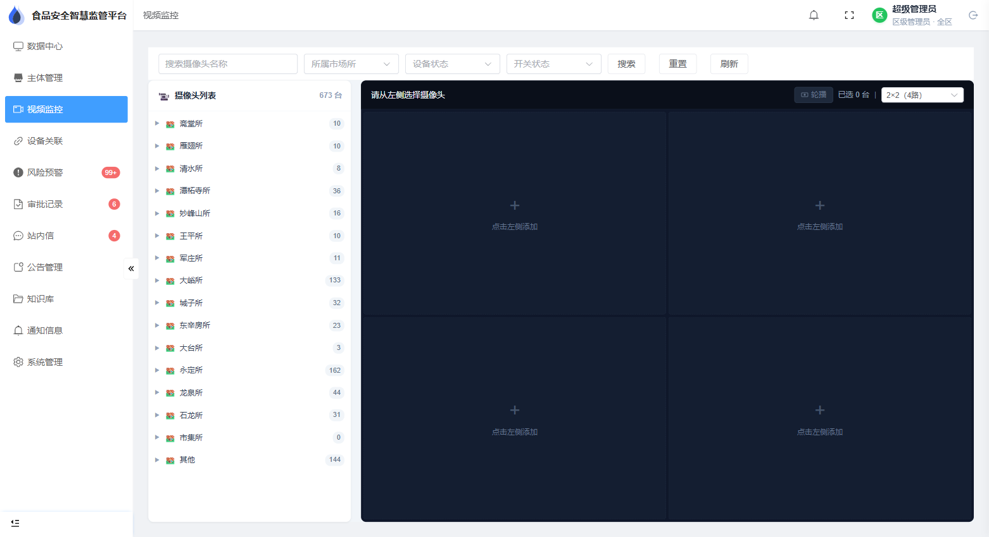
视频监控
视频监控用于非现场监管，远程查看辖区企业后厨实时画面。
左侧摄像头树
- 顶部筛选：所属市场所、设备状态、开关状态，点击「搜索」筛选，「刷新」重新拉取设备。
- 树形结构为 市场所（摄像头数）→ 企业 → 摄像头，点击「▶」逐级展开；摄像头名称后图标表示在线（🟢）/ 离线（🔴），点击「详情」查看设备信息。
- 树右上角显示设备总数（如 673 台）。
右侧预览区
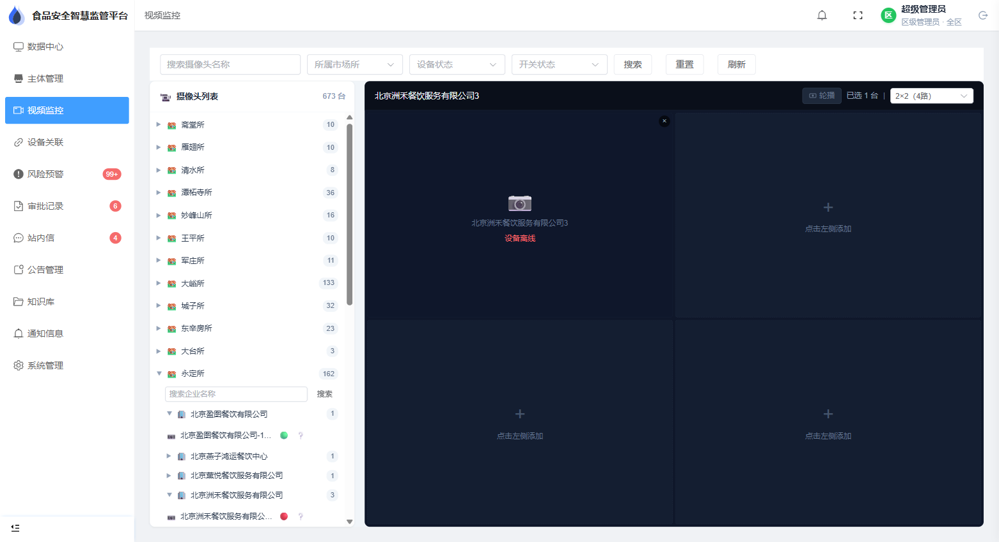
视频监控（已选画面）
- 点击左侧任一摄像头，即加入预览格并开始拉流。
- 顶部显示已选台数；「轮播」可自动轮换已选画面。
- 画面内显示设备名称、状态（在线 / 离线）。设备离线时提示「设备离线」，可在「设备关联」中核对设备在线状态与关联关系。
- 无画面时显示「请从左侧选择摄像头」及「点击左侧添加」占位框；右上角「×」可移除该路画面。

3.5 设备关联
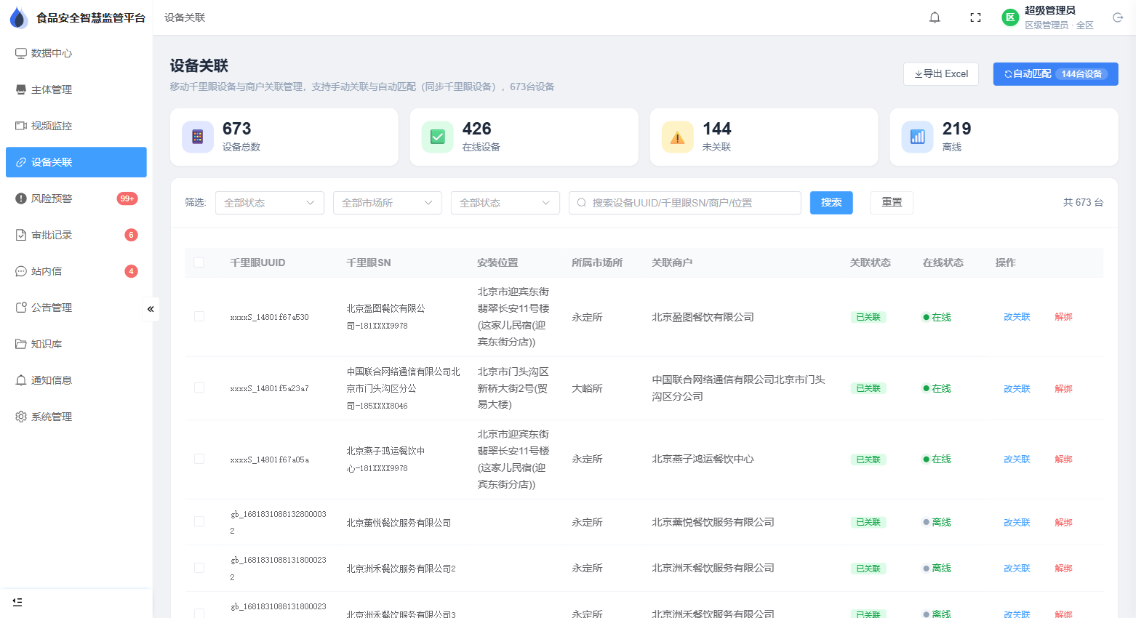
设备关联
设备关联用于「移动千里眼」设备与商户的绑定管理，页面说明为「移动千里眼设备与商户关联管理，支持手动关联与自动匹配（同步千里眼设备）」。
统计卡（4 张）：设备总数 / 在线设备 / 未关联 / 离线。
操作按钮
按钮 | 作用
导出 Excel | 导出设备台账（设备编号、安装位置、所属市场所、关联商户、关联/在线状态）
自动匹配 | 同步千里眼设备后按规则自动匹配商户，匹配结果需核对
筛选区：关联状态（全部 / 已关联 / 未关联）、所属市场所、在线状态，另有「搜索 / 重置」。
列表列：千里眼 UUID、千里眼 SN、安装位置、所属市场所、关联商户、关联状态、在线状态、操作。
当前状态 | 可用操作
已关联 | 改关联（换绑到其他商户）、解绑
未关联 | 手动关联（搜索并选择商户）
📌 改关联 / 解绑均有二次确认；解绑后该设备不再向对应商户推送画面与告警。

3.6 风险预警
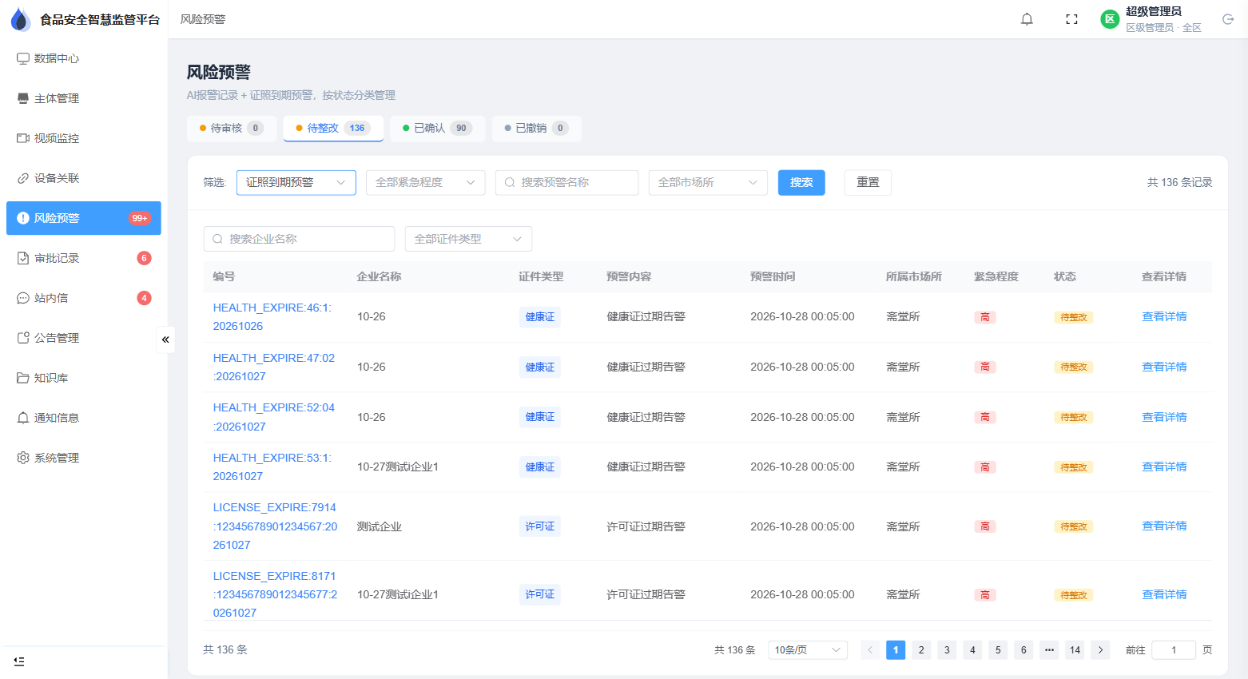
风险预警（证照到期预警）
风险预警汇集 AI 报警记录 与 证照到期预警，按状态分类管理，页面副标题为「AI 报警记录 + 证照到期预警，按状态分类管理」。
状态页签（带数量）：待审核 / 待整改 / 已确认 / 已撤销。点击页签切换该状态下的记录。
筛选区
预警来源 | 可选筛选
AI 报警记录 | 全部紧急程度（高 / 中 / 低）、全部检测类型（未戴帽子/头套、未戴口罩、未戴手套、抽烟、玩手机、明火、鼠患）、全部市场所、搜索预警名称
证照到期预警 | 全部紧急程度、全部市场所、全部证件类型（健康证 / 许可证 / 营业执照）、搜索预警名称
列表列
- AI 报警记录：编号、报警时间、企业名称、所属市场所、检测类型、置信度、紧急程度、状态、查看详情。
- 证照到期预警：编号、企业名称、证件类型、预警内容（如「健康证过期告警」）、预警时间、所属市场所、紧急程度、状态、查看详情。
详情与人工确认
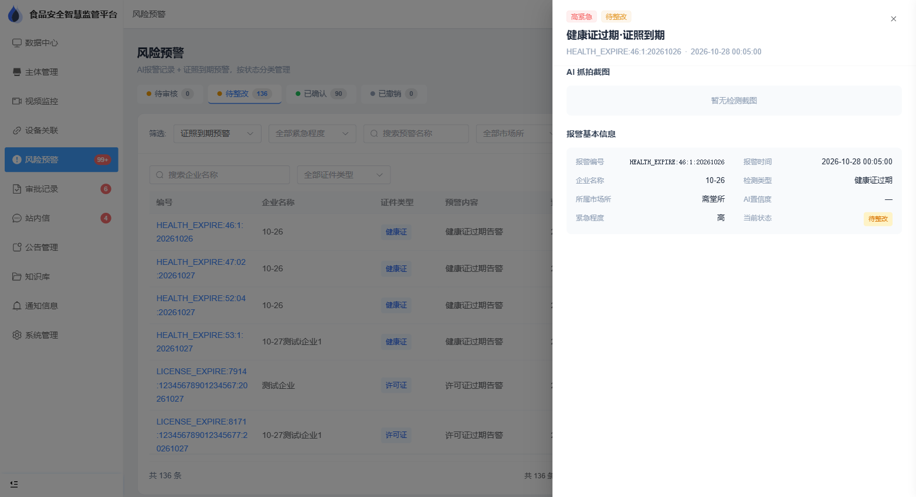
风险预警详情
点击「查看详情」打开右侧抽屉，自上而下为：
- 紧急程度标签、当前状态、类型与编号、时间。
- AI 抓拍截图（AI 报警）：展示抓拍画面与检测框；证照预警显示「暂无检测截图」。
- 报警基本信息：报警编号、报警时间、企业名称、检测类型、所属市场所、AI 置信度（证照预警为「—」）、紧急程度、当前状态。
- 人工确认区（仅「待审核」出现）：提示「请对此 AI 报警进行人工复核，确认后将其转为待整改状态进入预警列表，不采纳则抛弃该预警」，下方两个按钮：
  - 确认采纳 → 状态转为「待整改」，提示「已确认采纳」；
  - 不采纳 → 状态转为「已撤销」，提示「已标记不采纳」。
📌 已完成人工复核的预警不能再修改确认结果，系统会提示「该预警已完成人工复核，不能再修改确认结果」。

3.7 审批记录
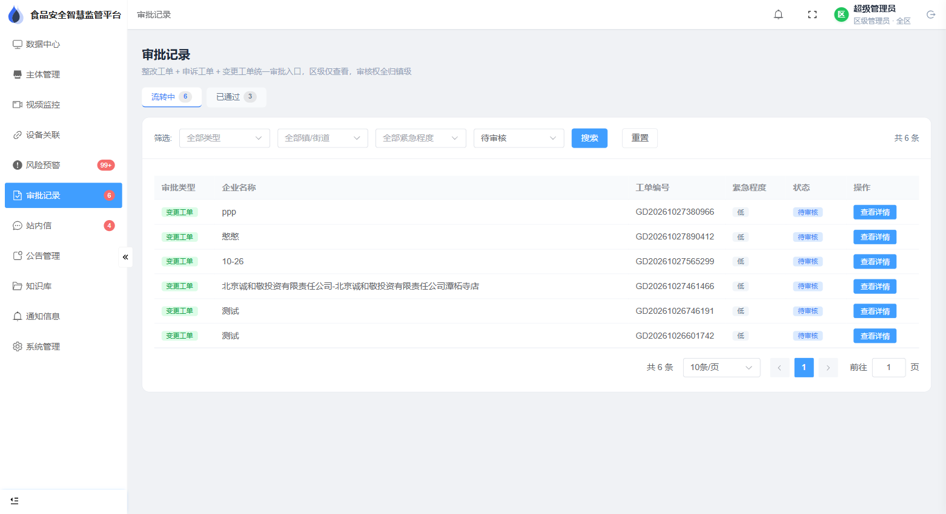
审批记录（流转中）
审批记录是整改工单、申诉工单、变更工单的统一审批入口。页面副标题随角色变化：区级为「区级仅查看，审核权全归所级」。
视图切换：流转中（待审核 + 已驳回）/ 已通过。
筛选区：审批类型（整改工单 / 申诉工单 / 变更工单）、全部所／街道、全部紧急程度、全部处理状态、搜索、重置。
列表列：审批类型、企业名称、工单编号、紧急程度、状态、操作（查看详情）。
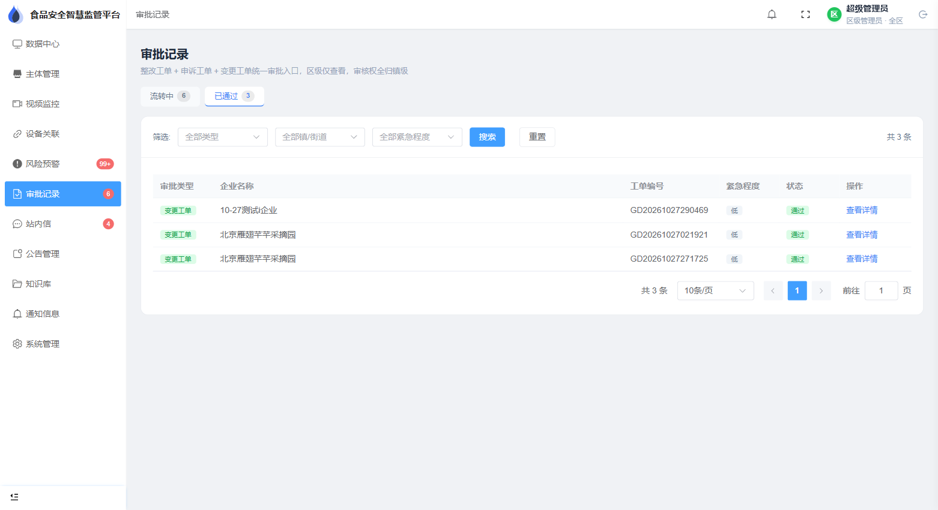
审批记录（已通过）
审批详情
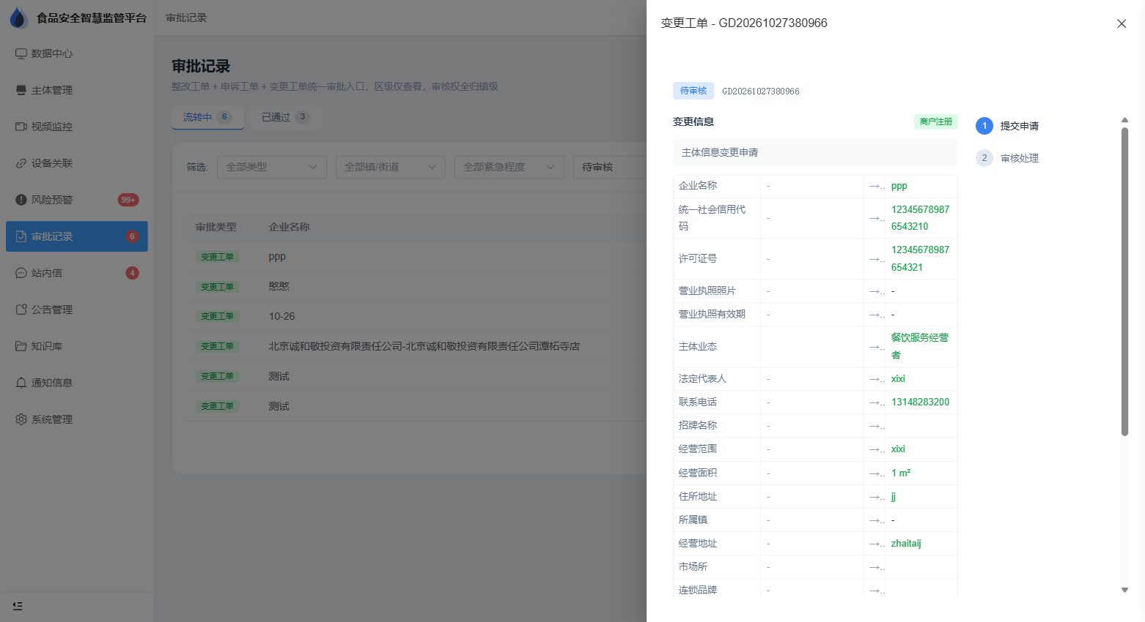
审批详情（变更工单）
点击「查看详情」打开抽屉：
- 标题为「工单类型 - 工单编号」，右上角显示当前状态。
- 业务内容区：
  - 变更工单：逐字段展示「原值 → 新值」对比（企业名称、统一社会信用代码、许可证号、主体业态、法定代表人、联系电话、经营面积、所属所、经营地址、状态、备注等）。
  - 整改工单：展示预警信息（预警标题、预警内容）与商户提交的整改说明、整改照片。
  - 申诉工单：展示申诉说明与证据材料。
- 操作记录：以步骤条呈现流转轨迹（1 提交申请 → 2 审核处理），含时间与操作人。
- 审批操作区（所级账号在「待审核」状态下可见）：填写审批意见（驳回时必填，限 500 字），点击「审批通过」或「驳回」，系统二次确认后生效。
📌 区级账号在此处仅可查看，无审批按钮；如需调整审批结果，请联系对应市场所管理员。

3.8 站内信
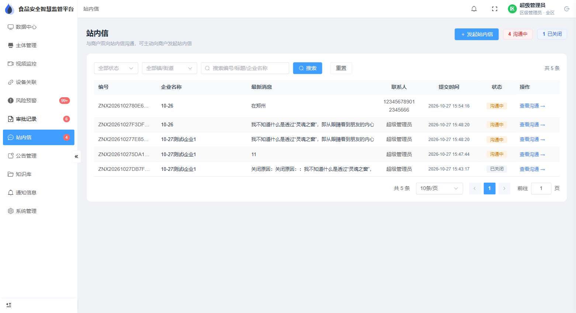
站内信
站内信用于与商户双向沟通，页面副标题为「与商户双向站内信沟通，可主动向商户发起站内信」。
列表
- 顶部统计与页签：沟通中 / 已关闭（带数量）。
- 筛选：全部状态、全部所／街道、搜索、重置。
- 列表列：编号（如 ZNX20261027…）、企业名称、最新消息（摘要）、联系人、提交时间、状态、操作（查看沟通 →）。
发起站内信
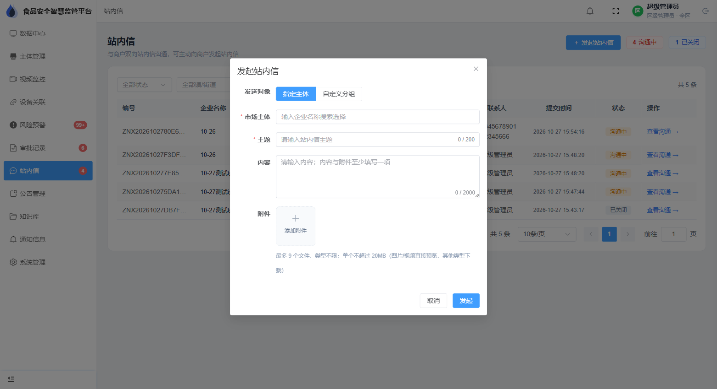
发起站内信
- 点击「＋ 发起站内信」。
- 发送对象：选择「指定主体」（输入企业名称搜索并选择）或「自定义分组」（选择已建分组）。
- 填写主题（0/200 字）、内容（0/2000 字）。
- 可选「添加附件」：最多 9 个文件，类型不限，单个不超过 20MB（图片/视频可直接预览，其他类型可下载）。
- 点击「发起」，提示「已发起，等待商户回复」。
查看与回复
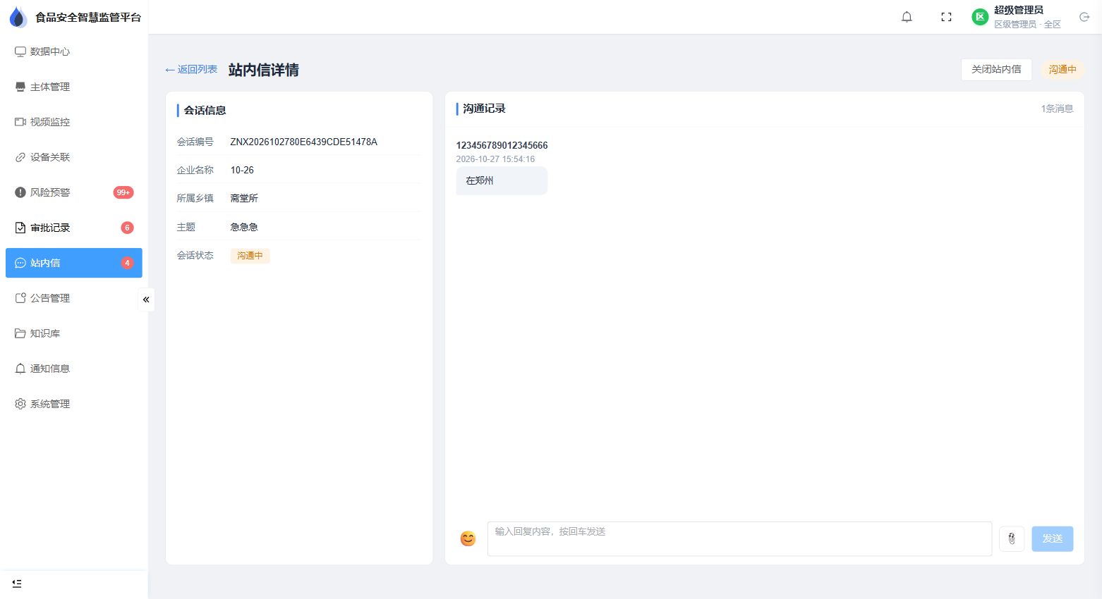
站内信详情
- 点击「查看沟通 →」进入会话页，左侧为会话信息（会话编号、企业名称、所属乡所、主题、会话状态），右侧为沟通记录。
- 在底部输入框输入内容，「😊」插入表情，「📎」上传附件，按回车或点击「发送」。
- 点击「关闭站内信」可结束会话，需填写关闭原因（选填，限 500 字）；关闭后该会话不可再回复。

3.9 公告管理
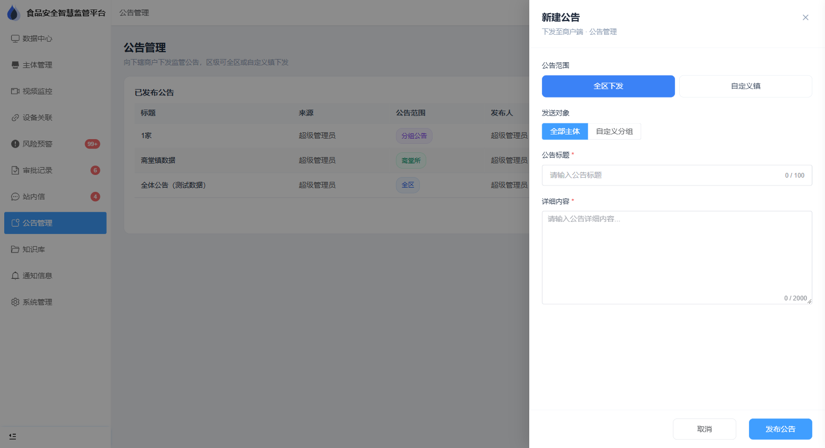
公告管理（新建公告）
公告管理用于向下辖商户下发监管公告，页面副标题为「向下辖商户下发监管公告，区级可全区或自定义所下发」。
公告列表：页签「已发布公告」，列包括标题、来源、公告范围、发布人、发布时间、状态、操作（查看详情 / 删除）。
📌 只能删除本人创建的公告，他人公告无删除权限。
新建公告
- 点击「新建公告」，弹窗标题为「新建公告 · 下发至商户端 · 公告管理」。
- 公告范围：全区下发（区级可用）/ 自定义所（选择下发所/街道；所级默认本所）。
- 发送对象：全部主体 / 自定义分组（选择一个或多个分组）。
- 填写公告标题（0/100 字）与详细内容（0/2000 字）。
- 点击「发布公告」，提示「公告发布成功」，公告即时出现在商户端。

3.10 知识库
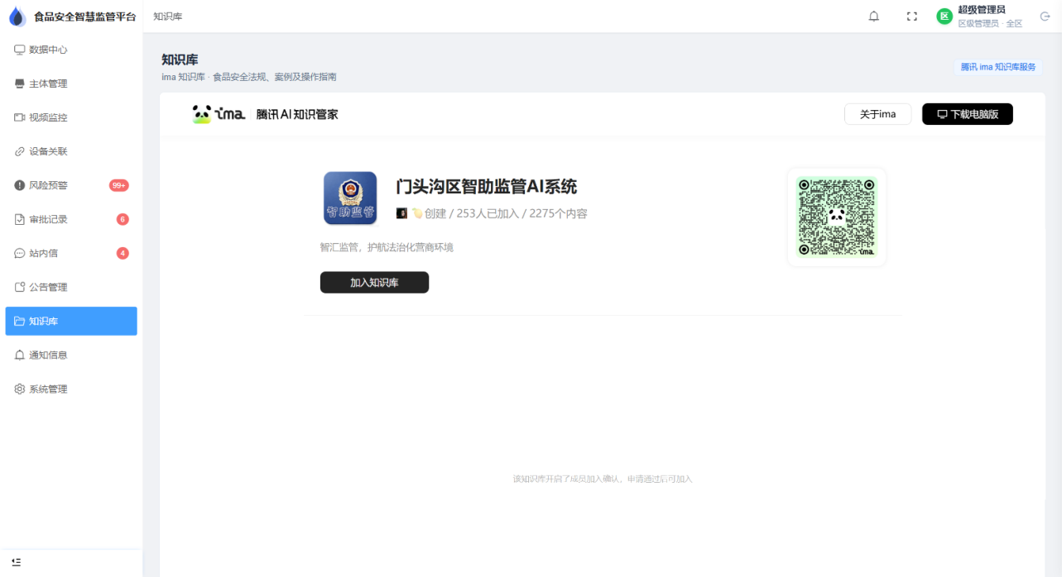
知识库
知识库内嵌「腾讯 ima 知识库服务」，汇总食品安全法律法规、典型案例与操作指南，支持检索与阅读，用于日常执法参考与培训。该模块为外部服务集成，页面内容由 ima 知识库提供。

3.11 通知信息
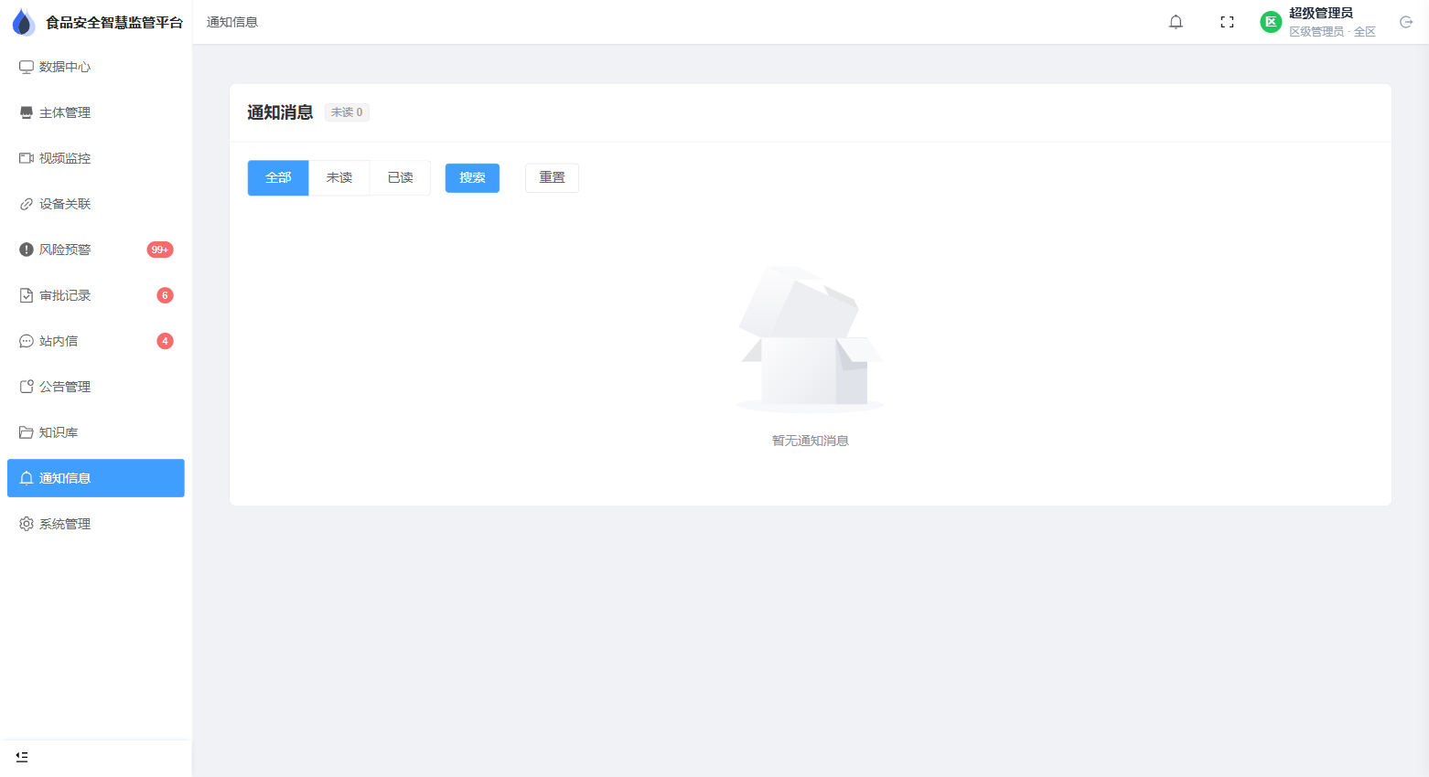
通知信息
通知信息是平台内部消息中心，用于接收系统提醒（如 AI 报警（红色严重）、证照到期、工单审批完成等）。
- 顶部显示未读数，页签为全部 / 未读 / 已读。
- 支持关键词搜索、重置。
- 点击单条通知即标记为已读，也可使用「全部标记为已读」批量处理。
📌 通知信息是「系统 → 你」的单向提醒；与商户沟通请使用「站内信」。

3.12 系统管理
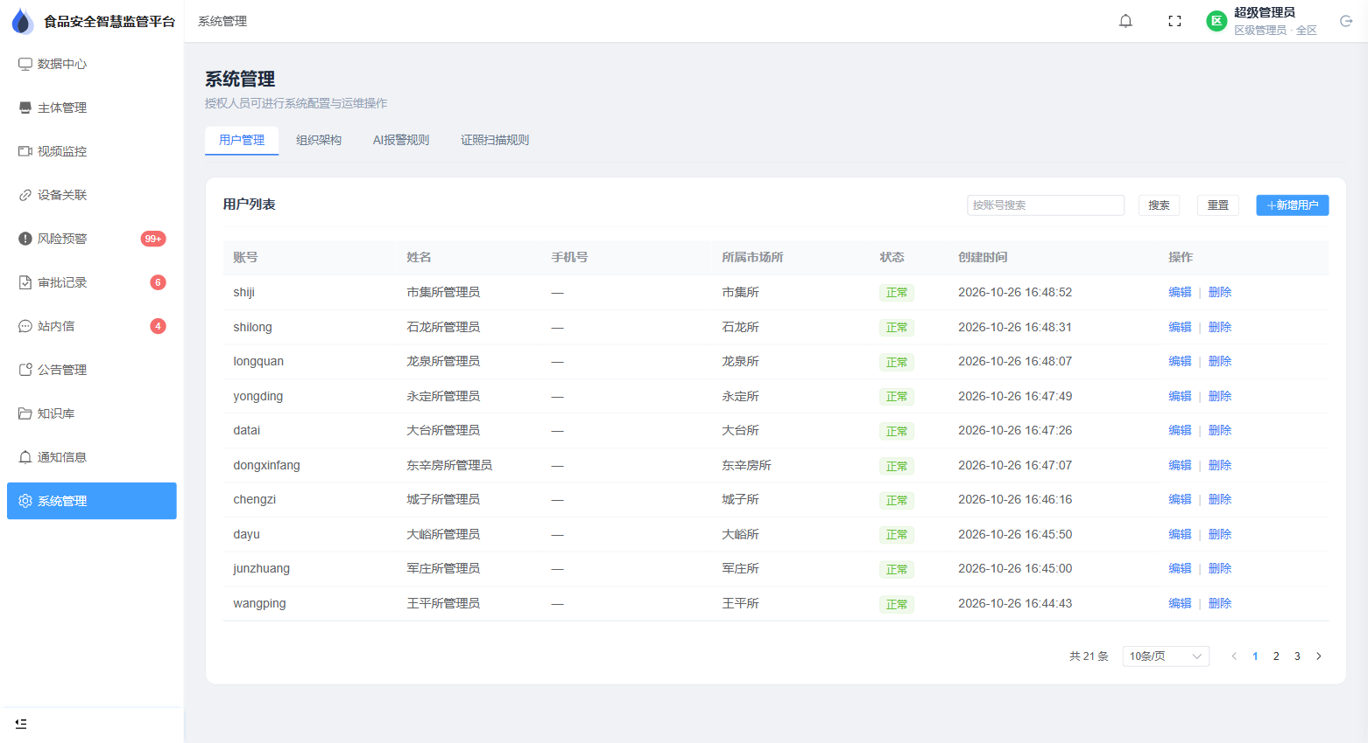
系统管理（用户管理）
系统管理仅区级可见，副标题为「授权人员可进行系统配置与运维操作」，共 4 个页签。

用户管理
- 支持按账号搜索，「新增用户」创建账号（仅超级管理员可新增）。
- 列表列：账号、姓名、手机号、所属市场所、状态（正常 / 禁用）、创建时间、操作（编辑｜删除）。
- 新增/编辑用户字段：账号（必填）、姓名、手机号、角色（区级管理员 / 所级管理员 / 商户负责人）、所属市场所、初始密码（必填）。
📌 每个市场所通常配置一个管理员账号（如 dayu = 大峪所管理员、yongding = 永定所管理员），实现「一所一账号」。

组织架构
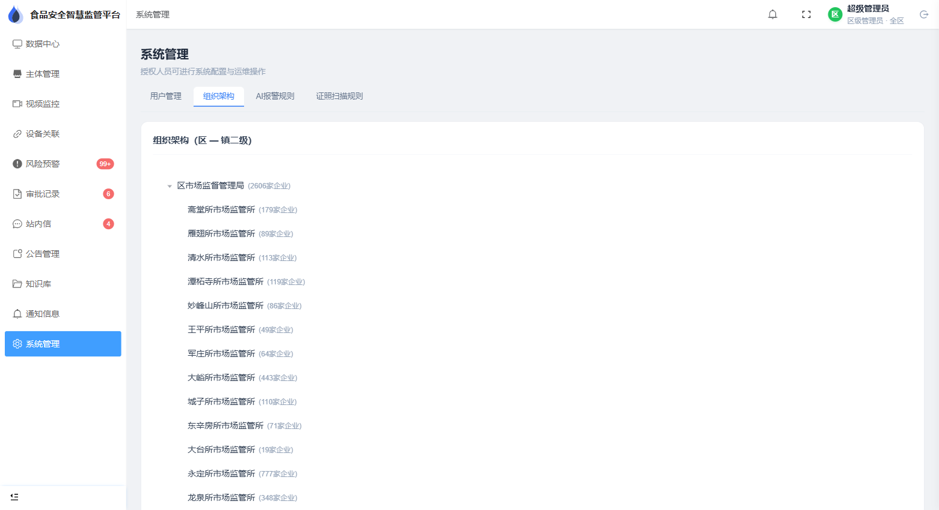
组织架构（展开）
展示「区 — 所」二级组织树，节点后标注该层级企业数，便于掌握辖区主体分布：
区市场监督管理局（2,606 家）→ 斋堂所 179、雁翅所 89、清水所 113、潭柘寺所 119、妙峰山所 86、王平所 49、军庄所 64、大峪所 443、城子所 110、东辛房所 71、大台所 19、永定所 777、龙泉所 348、石龙所 66、市集所 73。

AI 报警规则
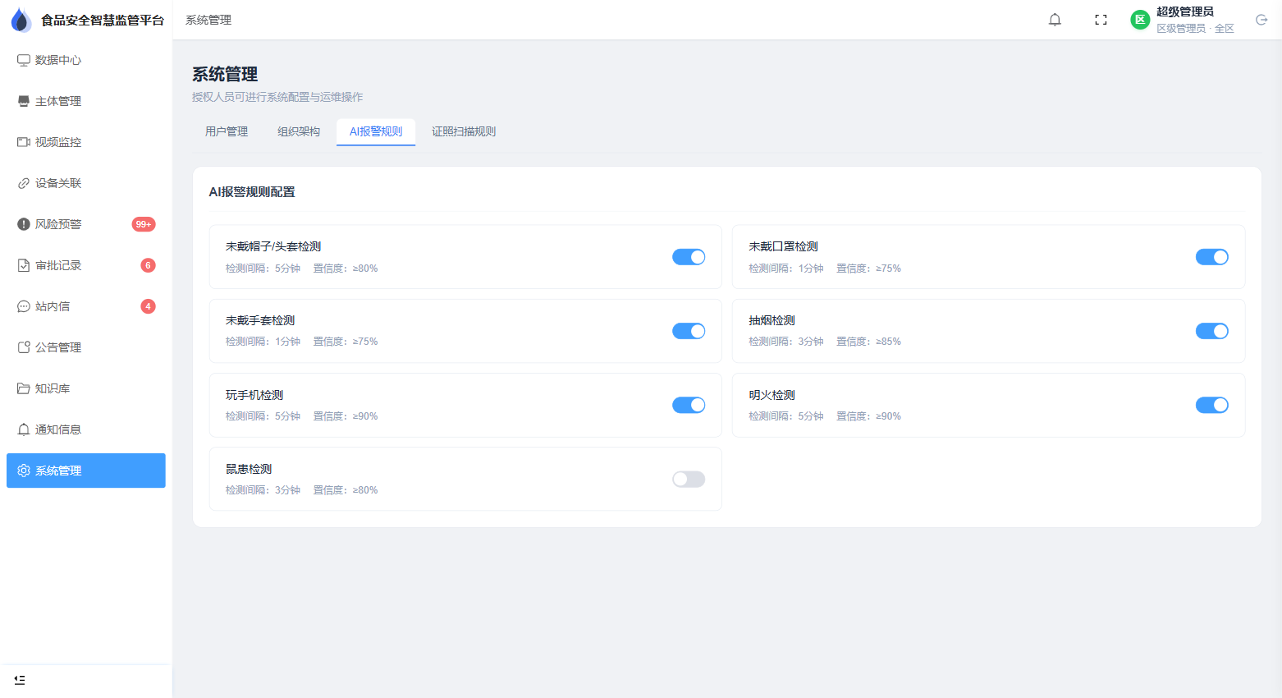
AI 报警规则
列出 7 类检测规则（未戴帽子/头套、未戴口罩、未戴手套、抽烟、玩手机、明火、鼠患），每类可查看/管理。

证照扫描规则
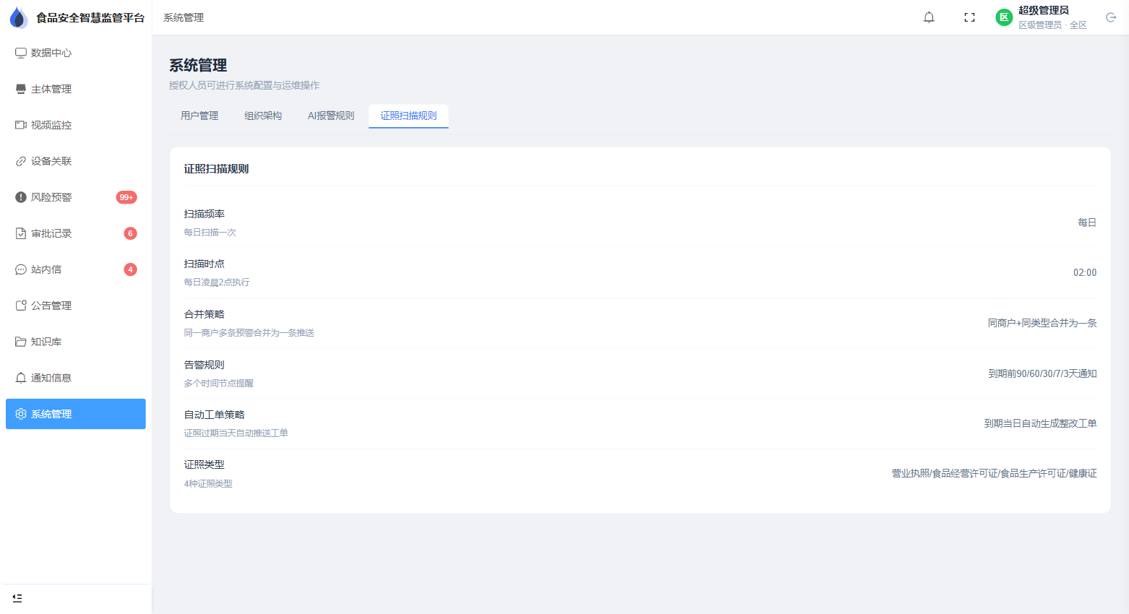
证照扫描规则
展示证照扫描的 5 项配置与证照类型（扫描频率、扫描时点、合并策略、告警规则、自动工单策略、4 类证照），用于向使用人员说明预警产生逻辑，本页为只读展示。

3.13 常见问题（FAQ）
Q1：为什么我在审批记录里看不到「审批通过 / 驳回」按钮？ 答：审核权仅授予所级管理员。区级账号在所有工单上均为只读（页面提示「区级仅查看，审核权全归所级」），请使用对应市场所的所级账号完成审核。
Q2：风险预警里切到「AI 报警记录」没有数据，但页签显示有数量？ 答：页签数量按当前来源统计。证照到期预警需在筛选区把来源切到「证照到期预警」查看；若某状态下确实无记录，列表会显示「该状态下暂无报警记录」。
Q3：AI 报警怎么从「待审核」转到「待整改」？ 答：1）对于生产科：打开详情，在「人工确认」区点击「确认采纳」；点击「不采纳」则转为「已撤销」。已复核的记录不能再改，需在流程上另行处理。2）对于其他账号，AI报警发出即为「待整改」。
Q5：同一家企业为什么有时只收到一条证照预警？ 答：系统对同一商户、同一证件类型的多条预警做了合并，避免重复推送。
Q6：设备显示「未关联」怎么处理？ 答：在「设备关联」中点击该行「手动关联」，搜索并选择商户后确认；也可先执行「自动匹配」，再逐条核对。
Q7：视频监控画面显示「设备离线」怎么办？ 答：先在「设备关联」核对设备的在线状态与关联商户；若设备离线，需联系设备维护方检查网络与设备供电，平台侧无法强制上线。
Q8：为什么看不到同事建的分组？ 答：分组按创建人隔离，只能查看与管理自己创建的分组；所级账号只能圈选本所主体。
Q9：公告为什么删不掉？ 答：只能删除本人创建的公告，他人公告需由创建人删除。
Q10：新密码总是提示格式不符？ 答：密码需 8–18 位，且为数字、字母、符号中的任意两种组合，不能是纯数字、纯字母，也不能包含中文。

3.14 注意事项
- 权限边界：区级负责统筹与配置，不越权审批；所级负责本所数据与工单审核，一所一账号，勿共用账号。
- 处置时效：「待审核」预警与「待审核」工单请在工作日内及时处理，避免积压（导航角标显示待处理数量）。
- 驳回须说明：驳回工单必须填写审批意见，说明整改要求，便于商户一次整改到位。
- 数据准确：新增企业时统一社会信用代码须为 18 位，市场所、主体业态、经营方式直接影响统计与分派，请谨慎选择。
- 证照维护：证照照片请上传清晰原件照片（JPG/PNG，≤10MB），到期日期须与证件一致，否则预警节点会失真。
- 台账导出：导出内容为原值未脱敏，涉及主体与人员信息，请按内部数据安全要求保管，不得外传。
- 设备与视频：「自动匹配」结果需人工核对后再执行；解绑设备前确认商户已停止使用该点位。
- 公告与站内信：下发前核对范围（全区 / 指定所 / 分组），避免误发；公告与站内信内容将直接触达商户端。
- 账号安全：初始密码请首次登录后立即修改；人员岗位调整时及时在「用户管理」中禁用或删除账号。

